

Release Date:

Revision: 1.0

Preliminary (Released) Information
Document Number:

Memory Device and Flash Application Notes
MediaTek

存储器闪存应用指南
Legal Disclaimer

BY OPENING OR USING THIS FILE, BUYER HEREBY UNEQUIVOCALLY ACKNOWLEDGES AND AGREES THAT THE SOFTWARE/FIRMWARE AND ITS DOCUMENTATIONS (“MEDIATEK SOFTWARE”) RECEIVED FROM MEDIATEK AND/OR ITS REPRESENTATIVES ARE PROVIDED TO BUYER ON AN “AS-IS” BASIS ONLY. MEDIATEK EXPRESSLY DISCLAIMS ANY AND ALL WARRANTIES, EXPRESS OR IMPLIED, INCLUDING BUT NOT LIMITED TO THE IMPLIED WARRANTIES OF MERCHANTABILITY, FITNESS FOR A PARTICULAR PURPOSE OR NONINFRINGEMENT. NEITHER DOES MEDIATEK PROVIDE ANY WARRANTY WHATSOEVER WITH RESPECT TO THE SOFTWARE OF ANY THIRD PARTY WHICH MAY BE USED BY, INCORPORATED IN, OR SUPPLIED WITH THE MEDIATEK SOFTWARE, AND BUYER AGREES TO LOOK ONLY TO SUCH THIRD PARTY FOR ANY WARRANTY CLAIM RELATING THERETO. MEDIATEK SHALL ALSO NOT BE RESPONSIBLE FOR ANY MEDIATEK SOFTWARE RELEASES MADE TO BUYER’S SPECIFICATION OR TO CONFORM TO A PARTICULAR STANDARD OR OPEN FORUM.

BUYER'S SOLE AND EXCLUSIVE REMEDY AND MEDIATEK'S ENTIRE AND CUMULATIVE LIABILITY WITH RESPECT TO THE MEDIATEK SOFTWARE RELEASED HEREUNDER WILL BE, AT MEDIATEK'S OPTION, TO REVISE OR REPLACE THE MEDIATEK SOFTWARE AT ISSUE, OR REFUND ANY SOFTWARE LICENSE FEES OR SERVICE CHARGE PAID BY BUYER TO MEDIATEK FOR SUCH MEDIATEK SOFTWARE AT ISSUE.

THE TRANSACTION CONTEMPLATED HEREUNDER SHALL BE CONSTRUED IN ACCORDANCE WITH THE LAWS OF THE STATE OF CALIFORNIA, USA, EXCLUDING ITS CONFLICT OF LAWS PRINCIPLES.

Revision History

Revision | Date (mm/dd/yyyy) | Author | Comments
1.0 | 04/06/2006 | Lumin Hou | Draft version
Table of Contents
Legal Disclaimer 2
Revision History 3
Table of Contents 4
1 Term define 5
2 EMI Introduction-外部存储接口介绍 6
3 MCP Device介绍和认证情况 7
4 MCP参考设计介绍 8
5 EMI Setting 10
5.1 Make file 10
5.2 FlashConf.c 11
5.3 Scat.txt 12
5.4 Custom_EMI.C 13
6 Flash Device Introduction 15
6.1 NAND Flash接口特点介绍： 15
6.2 NAND Flash Reference Design and Design Notes 15
6.3 NAND Flash相关软体设置 15
7 FAQ 17
7.1 Download出现“Unknown Flash Type”，为何？ 17
7.2 Download完毕不能开机，电流一直在50mA到20mA左右摆动，为何？ 17
7.3 手机可以正常开机，但是在玩游戏，录像，访问web的时候会出现Assert现象，为何？ 17
7.4 从S71PL127JB0BAW9U切换到QB之后不能开机，为何？ 17
7.5 如何在Nor Flash中划分出一部分空间作为user disk使用？ 17
7.6 档案管理中可以看到NAND Flash，但是显示为0k，为何？ 18
7.7 播放存储卡上的MP3/MP4文件音乐户出现中断，为何？ 18
7.8 NAND Flash存满文件之后不能播放nand 上面的MP3/MP4，为何？ 18
7.9 S71PL127J Series切换到S71PL127N之后，除了底层的driver之外EMI Setting部分还需要修改吗？ 18
7.10 Samsung三合一参考设计 19
7.11 Intel Tyax MCP参考设计 21

Term define
EMI External Memory Interface 外部存储接口
NFI NAND Flash Interface

EMI Introduction-外部存储接口介绍
MediaTek系统平台（包括MT6205, MT621x和MT622x）内部集成了一个十分强大而灵活的Memory控制器，可以连接一系列Memory Device, 方便用户使用。EMI控制器可以同时支持8个外部的Memory Device，单个片选可编址空间为64MB(MT6205为16MB)。

MT6205/MT621x/MT622x平台的EMI控制器可以支持市场上大部分page mode/Burst mode的Memory Device。其控制器定义如下：
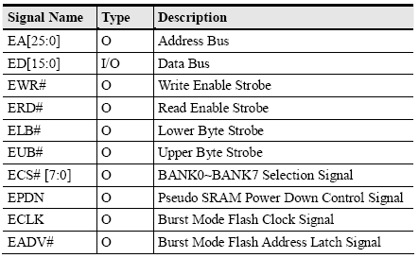
在系统支持的8个Bank中，实际上我们最常用的就是Bank0和Bank1，对应到硬体端口就是ECS#0和ECS#1；ECS#0对应到系统内部主要是存储Boot Code/External SRAM/External Flash，ECS#1对应External SRAM/External Flash，通常我们将外部Flash接到ECS#0，将外部的SRAM接到ECS#1。

MCP Device介绍和认证情况
由于目前市场上可用于手机上面的memory种类繁多，各家的制造工艺和技术存在有些差异，为了减少客户使用的风险，我们会在几个平台上对Memory进行验证，只有通过我们认证的part number客户才可以使用。

下面会针对我们在各个平台上面人证过的Nor Flash和pSRAM作以介绍：

MT6205, 最简单的GSM手机，需要的Nor Flash和pSRAM都比较小，我们认证过有：
Vendor | Part Number | Mark
Spansion | S71PL032J08BAW0B | Multi Bank
Spansion | S71PL064J08BAW0P | Multi Bank
Spansion | S71GL032A40BAW0B | Single Bank, 05B Software Branch可以支持
Intel | RD28F1602C3BD70 | Single Bank, 05B Software Branch可以支持
Intel | RD28F1604C3BD70 | Single Bank, 05B Software Branch可以支持
Silicon 7 | SV7E1602UBA

说明一下：我们会根据市场状况和客户的应用状况不断更新这个verify list，避免缺货风险。

在MT6217/ MT6219平台我们验证过很多厂商的MCP，主要包括有Spansion基于Floating Gate技术的PLJ系列和基于Mirrorbit技术的PLN系列产品，Toshiba的三合一，Renesas的三合一产品，Sharp的Nor Flash + pSRAM， 另外还有Silcon 7的两颗MCP。

MT6217/MT6219和MT6226/MT6227的EMI 总线构架完全一样，所以只要是我们在MT6217/MT6219平台上验证过的MCP也可以在MT6226/MT6227上面使用。

Pin to Pin兼容性问题：
在我们验证过的MCP中，Toshiba的三合一是可以兼容Spansion的PLJ系列和PLN系列的；Silicon 7的Intel like产品SV6D2832UxA是和Intel的TYAX系列产品互相兼容的；

有关Memory验证更详细的信息可以联络我们的contact windows索取。

MCP参考设计介绍
这里仅仅拿取Toshiba 三合一来说明MCP电路部分的注意事项：
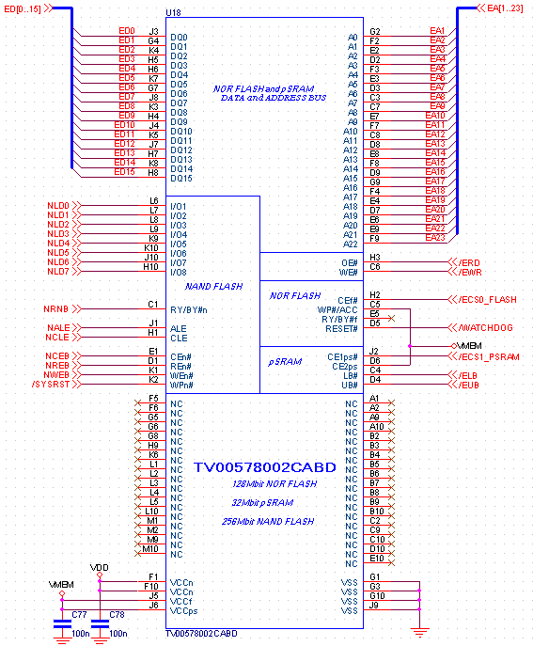

Design notes:
  - 这里注意目前我们使用的MCP大多数都是16Bits的，所以MCP地址线的最低位A0应该是Word，而我们Base band最低位EA0为Byte, 次低位EA1为Word，所以设计时注意将baseband的EA1接MCP的A0位，向下以此类推；
  - WP#信号接法：对于Renesas的三合一，直接将WP#信号接地，其他厂商MCP的WP#信号接VMEM。在后续的软件升级之后会把所有厂商的WP#信号都接地处理；
  - 对于双NOR Die的MCP而言需要添加片选信号decoder来处理。
  - 其他控制信号不会因厂商不同而变化，直接COPY就可。

EMI Setting
由于不同厂商的MCP的控制命令和时序是有差别的，所以客户在更换不同的MCP的时候需要根据MCP的要求来配置CPU控制EMI的命令方式和控制时序。

在我们的系统和MCP相关的几支文档中也只需要修改下面的四支文档就可以去操作不同厂商的MCP：Project_Name_GPRS.mak, ScatProject_Name.txt, FlashConf.c, Custom_EMI.c，可以说是相当灵活的。具体的修改流程如下所示：

1. Choose suitable
AMD-Like MCP
(Flash Page-Read
is necessary)
2. Modify schematic to
fit AMD-Like MCP
4. Modify FlashConf.c
file to fit MCP
specification
3. Modify
ProjectName_GPRS.mak
to support AMD-Like
flash drvier
7. Rebuild Load and
download to verity
6. Modify custom_emi
to fit MCP specification
5. Modify
scatProjectName
to fit MCP specification
Modify Flash type
(AMD&Intel&Renesas)
Modify FAT Base Address
FAT Space, FAT Block
Modify FAT Base Address, SRAM Address
Timing
(EMI Configure Register)
下面来逐个介绍这四支文件的修改步骤：

Make file
Make file(\\mcu\make\)中相关的选项不多，只有下面几项：
1.1. NOR_FLASH_TYPE = AMD_SERIES,
  - 05A and 05B Branch可以支持的Nor flash系列有三个：（区分原则主要看Command格式）
AMD_SERIES：Toshiba三合一，Spansion所有，Samsung，Silicon 7部分，ST部分；
Intel_SERIES：Intel全部，ST部分，Sharp系列，Silicon 7部分；
RENESAS_SERIES：只有RENESAS一家

  - 05C Branch将这个系列划得更细致，这将大大提高系统操作MCP的效率：
INTEL:主要包括Intel的C3和Tyax两个系列，注意C3的single band和Tyax的buffer；
INTEL_SIBLEY: Intel的M18系列Nor Die, 目前还在验证中，暂不支持；
RENESAS: RENESAS一家，目前已经停产；
RAM_DISK: 开发阶段使用，不建议客户使用；
ST_AMD_LIKE: 兼容05B的AMD_SERIES；
ST_INTEL_LIKE: 兼容05B的INTEL_SERIES；
SPANSION_PL_J: 基于Spansion的Floating gate技术的MCP；
SPANSION_PL_N: 基于Spansion的Mirrorbits技术的MCP；
SPANSION_GL_A: AMD Series, 支持buffer program, single band device；
TOSHIBA: 05B的AMD_SERIES；
TOSHIBA_TV: Toshiba 8W page program buffer device；
TOSHIBA_TY: Toshiba 32W program buffer and support 104MHz sync access；

1.2. NOR_PBP_SUPPORT = TRUE
PBP support主要是指page buffer program。目前有部分Nor flash本身有program buffer，这样可以大大提高program的效率。只有Nor flash有program buffer的才可以开这个选项。

1.3. SINGLE_BANK_NOR_FLASH_SUPPORT = FALSE
我们之前用的Nor flash大部分都是Multi Bank的，同时读写不会有问题；对于一些小容量的Nor目前比较多的是single band的，这种Nor是不能够同时读写的，所以如果你要用single band的device，必须要将软件升级到可以支持single bank的才可以。目前05C Branch时都可以支持的。

1.4. LOW_COST_SUPPORT = FALSE
这个选项适合SINGLE_BANK_NOR_FLASH_SUPPORT配合使用的，如果single band为TRUE，这个选项也要打开。

FlashConf.c
下面就拿上面参考设计的Toshiba 三合一作为例子说明一下flashconf.c如何配置：
/***********
* Step 1. *
***********/
#define FLASH_BASE_ADDRESS 0xE00000 //2MB
/***********
* Step 2. *
***********/
#define ALLOCATED_FAT_SPACE 0x200000 //2MB for FAT
/***********/
/* Step 3. */
/***********/
#ifdef _LOW_COST_SINGLE_BANK_FLASH_
static FlashRegionInfo RegionInfo[] =
#else
static const FlashRegionInfo RegionInfo[] =
#endif
{
{0x10000, 31},
{0x2000, 8},
EndRegionInfo /* Don't modify this line */
};
/***********/
/* Step 4. */
/***********/
#define TOTAL_BLOCKS 39 //Maximum 127

/***********/
/* Step 5. */
/***********/
/* Partition Sectors in the First Partitions (Unit Sectors) one sector 512 Byte */
/* 0 for no partition */
#define PARTITION_SECTORS 0

/***********/
/* Step 6. */
/***********/
/* For some flash which support page buffer program */
/* Page buffer size in WORD for page buffer program */
/* DWORD PAGE_BUFFER_SIZE = 16; for example */

2.1. Step 1 : FLASH_BASE_ADDRESS
这个变量使用来定义文件系统的起始地址。对于Multi Bank Device来讲，这个FAT是不能和CODE放在同一个Bank的。
2.2. Step 2 : ALLOCATED_FAT_SPACE
这个参数使用来定义文件系统的大小的。MT6217建议FAT要在1MB以上，MT6219/26/27建议FAT要在2MB以上。
2.3. Step 3 : Flash Region Table
这两个参数要根据Flash本身Sector是如何划分的，Base Bank会根据这两个参数对Secotr进行操作，如果配置不正确，就会导致系统不稳定。另外配置这两个参数的时候还要注意flash是TOP BOOT还是BOTTOM BOOT的。
2.4. Step 4 : TOTAL_BLOCKS
这个参数定义在整个FAT中总共有多少个Sector，目前我们可以支持到127个，所以FAT最大的容量也就是127个Sector的容量。
2.5. Step 5 : PARTITION_SECTORS
这个参数定义了在整个文件系统中划分出来多少个Sector(512B each one)定义为user storage。一旦设定这个参数，整个文件系统将会被分为两个部分：一个是system drive用来放置文件系统，另外一个就是用来存储用户数据。一旦定义这个值，那么在custom_drv_init.c中一定要将USB_Ms_Register_DiskDriver(&USB_NOR_drv) 打开，用户才能正常使用。
2.6. Step 6 : PAGE_BUFFER_SIZE
对于一些可以支持page buffer program的nor flash而言，这个选项最好能够打开，但要注意这个参数单位为WORD。这样可以提高write和erase flash的效率。同时要在make file中定义NOR_PBP_SUPPORT。

Scat.txt
这支文件文件不要做更多修改，只需要修改External SRAM的可用空间参数就好。比如你的外部SRAM为32MBit，这确的设置应该是：EXTSRAM 0x00000140 0x003FFEC0，计算方法：外部RAM容量 – 0x140。
意思是系统要保留140B内部使用。

Custom_EMI.C
这支文件主要是用来配置EMI控制寄存器：包括EMI Control Register, EMI General Control Register, Code Cache and Code Prefetch Control Register这三个寄存器的参数设定。

EMI Control Register配置
在我们base band的EMI总线提供8个片选信号，对应的寄存器也有8个；我们通常用到的ECS0#和ECS1#，相对应寄存器也只需要配置0和1就好。

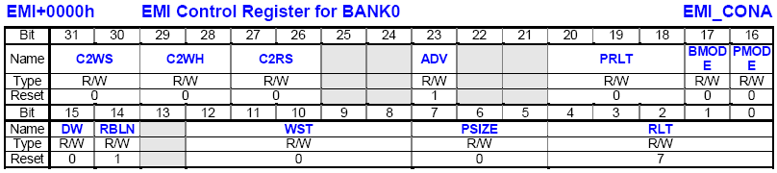

从上面的寄存器可以看出，我们只需要根据你现在所用的MCP Spec要求来设置几个参数就好。针对上面提到的Toshiba三合一nor flash和SRAM设置应该是一样的：C2WS = C2RS = 1T, C2WH = 0T(系统默认增加1T), PRLT = 1T (系统默认增加1T), WST = 3T, PSIZE = 10(page size is 16B), RLT = 4T, 那么对应到Custom_emi.c配置是：（更详细的时序配置请参考EMI Training Presentation）
/*
* Constant definition for NOR-flash first die
*/
#define NOR_CS_1 0 /* 0, 1, 2, 3, 0xFF=NONE */
#define NOR_TYPE_1 NOR_ASYNC_PAGE
#define NOR_CS_1_Setting 0x44854324

/*
* Constant definition for NOR-flash second die
*/
#define NOR_CS_2 0xFF /* 0, 1, 2, 3, 0xFF=NONE */
#define NOR_TYPE_2 NOR_ASYNC_PAGE
#define NOR_CS_2_Setting 0x00804007

/*
* Constant definition for RAM (SRAM or PSRAM)
*/
#define RAM_CS 1 /* 0, 1, 2, 3, 0xFF=NONE */
#define RAM_TYPE RAM_ASYNC_PAGE
#define RAM_CS_Setting 0x44864324

EMI General Control Register配置
这个寄存器主要是用来控制EMI BUS上面控制信号线和Data线上的驱动能力，默认为8mA；SRAM和Flash控制功能选项。该寄存器说明如下：

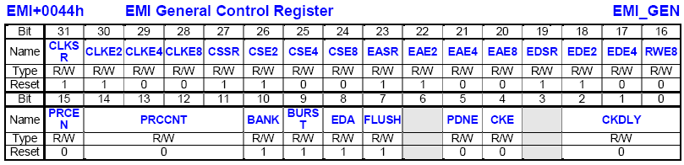
对应到软体的配置应该是：
/*
* EMI general control register, cache and pre-fetch
*/
#define EMI_GENERAL_CONTROL 0xeeee0380 /* EMI_GEN value */

Code Cache and Code Prefetch Control Register配置
这个寄存器用来控制Code/Data Cache and Code/Data Prefetch。系统内部的Code/Data Cache是一个超低延时Memory，最多可以存储16个最近使用过的指令Code/Data。通常情况：
  - /CS0(Nor Fkash)和/CS1(pSRAM)的data cache和Prefetch都要enable；
  - 只有/CS0(Nor Fkash)是Code Cache和Prefetch需要enable的；
  - Prefetch的大小和Memory Devide的Page Size相同；
寄存器描述如下：

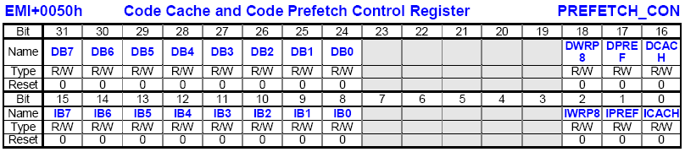
相应软体配置：
/*
* EMI general control register, cache and pre-fetch
*/
#define EMI_CACHE_PREFETCH 0x03070107 /* EMI_GENB value */

Flash Device Introduction

NAND Flash接口特点介绍：
- 支持1 Bits 和 2 Bits ECC错误校验
- 支持可编程ECC Block Size，同一页面可支持到1，2，4个ECC Block;；
- DMA – Directly Memory Access for massive data transfer;
- 可编程wait states, command/address setup and hold time, read enable hold time, write enable recovery time;
- 支持page size : 512 (512 + 16) Bytes and 2048 (2048 + 64) Bytes
- 两个chip select for nand , 单个片选信号可以支持到8Gb (512 Bytes page size), 32Gb (2k Bytes page size);
- 支持4 address cycle and 5 address cycle (05B later branch) device;
- 支持IO bus: 8 Bits (MT6219) and 16Bits (MT6217/MT6226/MT6227/MT6228)
- 已经验证过Samsung, Toshiba, ST, Hynix

NAND Flash Reference Design and Design Notes
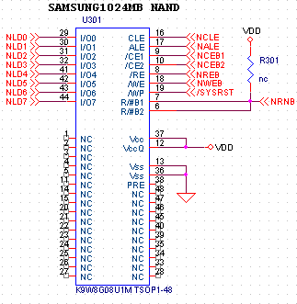
设计注意事项：
- Nand flash供电部分采用VDD，而非VMEM;
- /WP信号接/SYSRST，而非/WATCHDOG;
- 由于LCD要利用NFI接口，所以我们平台目前只能支持2.8v Device；

NAND Flash相关软体设置
对于用户来讲，NAND Flash相关的设置并不多，只有NAND_MTD.C中的Flash ID Table经常会涉及到。用户也只需要将ID加到这个Table中我们就可以支持到。下面简单介绍一下ID Table：
/* set flash info table for
{ ID, planesize in MB, blocksize in KB, pagesize in B, address cycle, IO bus width, mtd sub driver} */
static const flash_list NAND_ID_Table[] =
{
/* Samsung series: manufacture ID - EC */
{ 0x79EC, 128, 16, 512, 4, 8, &NANDFlashMtd_512_default},
{ 0xDAEC, 256, 128, 2048, 5, 8, &NANDFlashMtd_2K_default},
{ 0xDCEC, 512, 128, 2048, 5, 8, &NANDFlashMtd_2K_default},
{ 0xD3EC,1024, 128, 2048, 5, 8, &NANDFlashMtd_2K_default},
从左到右依次为：
- ID : Device IC Code + Vendor Code
- Flash Size : chip 容量
- Block Size : chip内部block划分大小
- Page size : 512 Bytes or 2048 Bytes
- Address cycle : 4 or 5 address cycle
- IO width : 8 Bits or 16 Bits
- MTD driver : nand flash driver

FAQ
下面就一些和Memory相关的常见问题提一些解决方案。

Download出现“Unknown Flash Type”，为何？
- 首先要确认你现在用的这颗MCP ID Code是否在Flash tools所支持的列表；
- 然后确认是否为SMT贴片问题，可以在Flash tools加 CTRL + ALT + A进入Test mode, 选择test agent，进行总线扫描，看结论是否异常，如果不能pass的话一定是贴片问题；

Download完毕不能开机，电流一直在50mA到20mA左右摆动，为何？
- 这种问题一般都是EMI配置的问题，可以根据nor flash和sram的时序要求适当的调整WST, RLT和PRLT这三个三个参数，另外还要注意page size设置是否正确；
- 另外要检查Nand flash问题，首先确认是否nand_support，如果有必须要有nand flash系统才能启动；还要检查你现在用的nand ID Code是否在nand_mtd.c所支持的列表内；
- 检查make file中nor flash type设置是否正确；
- 检查最基本的信号包括,power supply, Reset, Clock, BB wake等，还有贴片问题；

手机可以正常开机，但是在玩游戏，录像，访问web的时候会出现Assert现象，为何？
- 类似这样的问题首先要确认你的FAT Size是否足够大，是否够系统使用；MT6217平台FAT Size要保证1MB，MT6219/MT6226/27等后续平台FAT Size要保证能够在2MB；
- 检查FlashConf.c中flash Sector划分是否正确，特别要注意你用的是TOP Boot还是Bottom Boot；
- 再检查你的EMI Timing设置是否太Margin，可以考虑适当放宽nor and SRAM的RLT和WST两个参数；

从S71PL127JB0BAW9U切换到QB之后不能开机，为何？
- 首先说明这两颗MCP的SRAM Die是不同的，所以就会有SRAM部分的timing, page size是不一样的：
  - S71PL127JB0BAW9U使用Toshiba SRAM, 16B page size, Toe is 25ns, Twp is 50ns;
  - S71PL127JB0BAW9B使用其他家SRAM, 8B page size, Toe < 35ns, Twp > 55ns;
  - S71PL127JB0BAWQB使用Samsung utRAM, 16B page size, Toe < 35ns, Twp > 55ns;
  - S71PL127JB0BAW9Z使用其他家SRAM, 16B page size, Toe < 40ns, Twp > 40ns;
  - S71PL127JB0BAW97使用其他家SRAM, 32B page size, Toe < 25ns, Twp > 55ns;
- 从上面可以看到QB系列的SRAM读写时间都比较慢，需要适当调整RLT和WST两个参数才能正常开机；对QB的正确配置应该是：
/* 4MB SRAM: Spansion PL127JB0BAWQB0 */
{EMI_CS1, EMI_BURST_MODE, EMI_4_WAIT_STATE, EMI_4_WAIT_STATE,
EMI_16B_PER_PAGE, EMI_1_WAIT_STATE, EMI_16BIT_DEVICE, EMI_RBLN_ENABLE,
EMI_SETUP_TIME_1, EMI_SETUP_TIME_1, EMI_HOLD_TIME_0}
- 另外还需要特别注意page size设置是否正确；

如何在Nor Flash中划分出一部分空间作为user disk使用？
- 首先在FlashConf.c中定义PARTITION_SECTORS的数目，每个大小为512 Bytes;
- 然后在custom_drv_init.c中定义USB_Ms_Register_DiskDriver(&USB_NOR_drv)才可以正常使用；
- 特别注意这个划分的是FAT内部区间，不要划太大，首先要保证FAT空间足够系统使用；

档案管理中可以看到NAND Flash，但是显示为0k，为何？
- 首先可以试着用Flash Tool去Format Nand flash, 看是否bad block太多；我们系统默认参数为每个Bank的Bad block数量超过9个就认为是坏片；
- 再检查你所用的nand flash的address cysle是4还是5，05B以后的branch才可以支持到5个；
- 另外可以检查是否为贴片问题；

播放存储卡上的MP3/MP4文件音乐户出现中断，为何？
- 用示波器观察MCCM/MCCK/MCDA[0:3]信号是否正常，高电平是否可以到2.8v；
- 检查数据线上面的ESD/EMI器件的结电容是否太大，建议值 < 33pF；

NAND Flash存满文件之后不能播放nand 上面的MP3/MP4，为何？
- 由于媒体播放器的play list是存储在nand flash上面的，所以一定要预留一定的空间给系统放置play list；
- 还可以检查其他相关的软件问题；

S71PL127J Series切换到S71PL127N之后，除了底层的driver之外EMI Setting部分还需要修改吗？
- PLJ部分采用Floating Gate技术，Sector划分方法是： 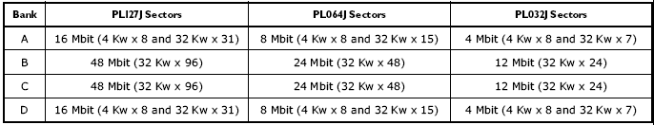
- PLJ系列FlashConf.c配置如下所示：
/***********/
/* Step 3. */
/***********/
static const FlashRegionInfo RegionInfo[] =
{
{0x10000, 31},
{0x2000, 8},
EndRegionInfo /* Don't modify this line */
};
/***********/
/* Step 4. */
/***********/
#define TOTAL_BLOCKS 39 //Maximum 127
- PLN部分采用Mirrorbit技术，Sector划分方法是：
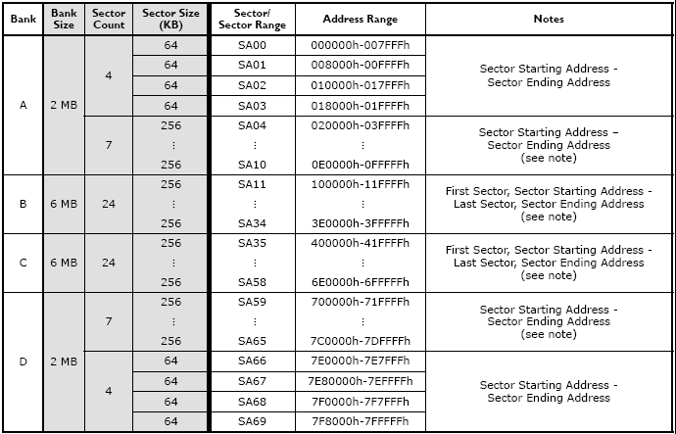
- PLJ系列FlashConf.c配置如下所示：
/***********/
/* Step 3. */
/***********/
static const FlashRegionInfo RegionInfo[] =
{
{0x40000, 7},
{0x10000, 4},
EndRegionInfo /* Don't modify this line */
};
/***********/
/* Step 4. */
/***********/
#define TOTAL_BLOCKS 11 //Maximum 127

Samsung三合一参考设计
KAX333700M集合128Mb page mode nor flash，512Mb NAND Flash，32Mb Page utRAM。其中Nor die采用Intel的L30系列，支持Synchronous burst read access and Asynchronous page read access。注意这颗MCP Nor Flash采用1.8v Vcore 2.8V VIO。

下面就是相关的相关的原理图设计，EMI timing和FlashConf.c相关配置情况
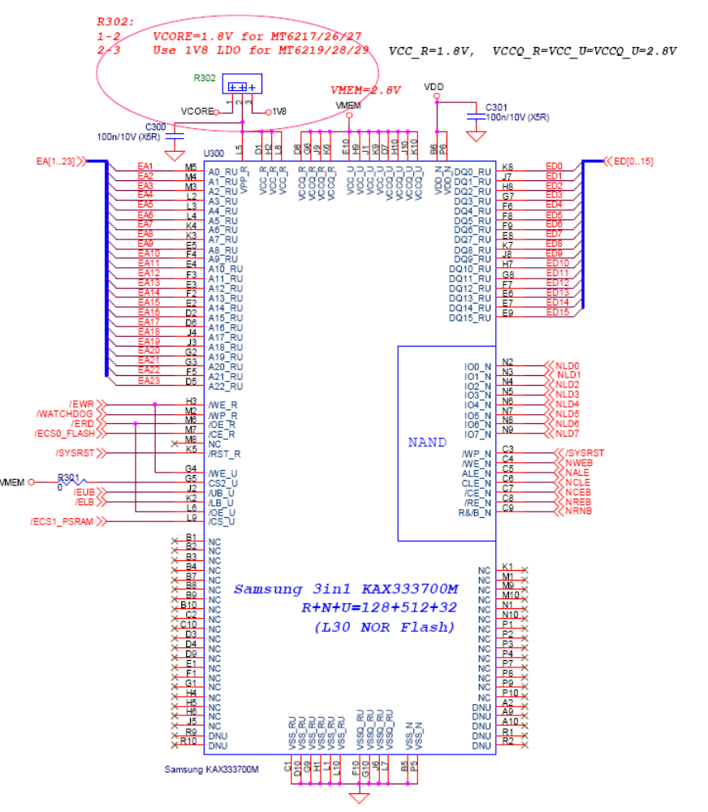
设计注意事项：
- 对于MT6217/MT6226/MT6227平台，Vcore is 1.8V，所以可以利用PMIC的Vcore直接给MCP的VCC_R供电；对于MT6219/MT6228/MT6229平台，Vcore is 1.2V，必须外加一颗1.8V的LDO给MCP供电；
- 如果你使用MediaTek最新的PMIC MT6318，可以使用PMIC提供的LDO给MCP VCC_R供电；

相关EMI Setting 如下：
/** Constant definition for NOR-flash first die */
#define NOR_CS_1 0 /* 0, 1, 2, 3, 0xFF=NONE */
#define NOR_TYPE_1 NOR_ASYNC_PAGE
#define NOR_CS_1_Setting 0x44094305
/** Constant definition for NOR-flash second die*/
#define NOR_CS_2 0xFF /* 0, 1, 2, 3, 0xFF=NONE */
#define NOR_TYPE_2 NOR_ASYNC_PAGE
#define NOR_CS_2_Setting 0x00804007
/** Constant definition for RAM (SRAM or PSRAM)*/
#define RAM_CS 1 /* 0, 1, 2, 3, 0xFF=NONE */
#define RAM_TYPE RAM_ASYNC_PAGE
#define RAM_CS_Setting 0x440A4324
/** EMI general control register, cache and pre-fetch*/
#define EMI_GENERAL_CONTROL 0xeeee0780 /* EMI_GEN value */
#define EMI_CACHE_PREFETCH 0x03070103 /* EMI_GENB value */
const kal_uint32 EMI_EXTSRAM_SIZE = 4*1024*1024;

FlashConf.c设置如下所示：2MB FAT的例子：
/************ Step 1. ************/
#define FLASH_BASE_ADDRESS 0x0E00000 //0xE00000 == 14Mbytes
/************ Step 2. ************/
#define ALLOCATED_FAT_SPACE 0x200000 //0x200000 == 2Mbytes
/************ Step 3. ************/
static const FlashRegionInfo RegionInfo[] =
{
{0x20000,15},
{0x8000, 4},
EndRegionInfo /* Don't modify this line */
};
/************ Step 4. ************/
#define TOTAL_BLOCKS 19 //Maximum 127
/************ Step 5. ************/
/* Partition Sectors in the First Partitions (Unit Sectors) one sector 512 Byte */ /* 0 for no partition */
#define PARTITION_SECTORS 0
/************ Step 6. ************/
/* page buffer size in WORD for page buffer program , MLC=32, SLC=16*/
DWORD PAGE_BUFFER_SIZE = 32;

Intel Tyax MCP参考设计
参考原理图如下所示：
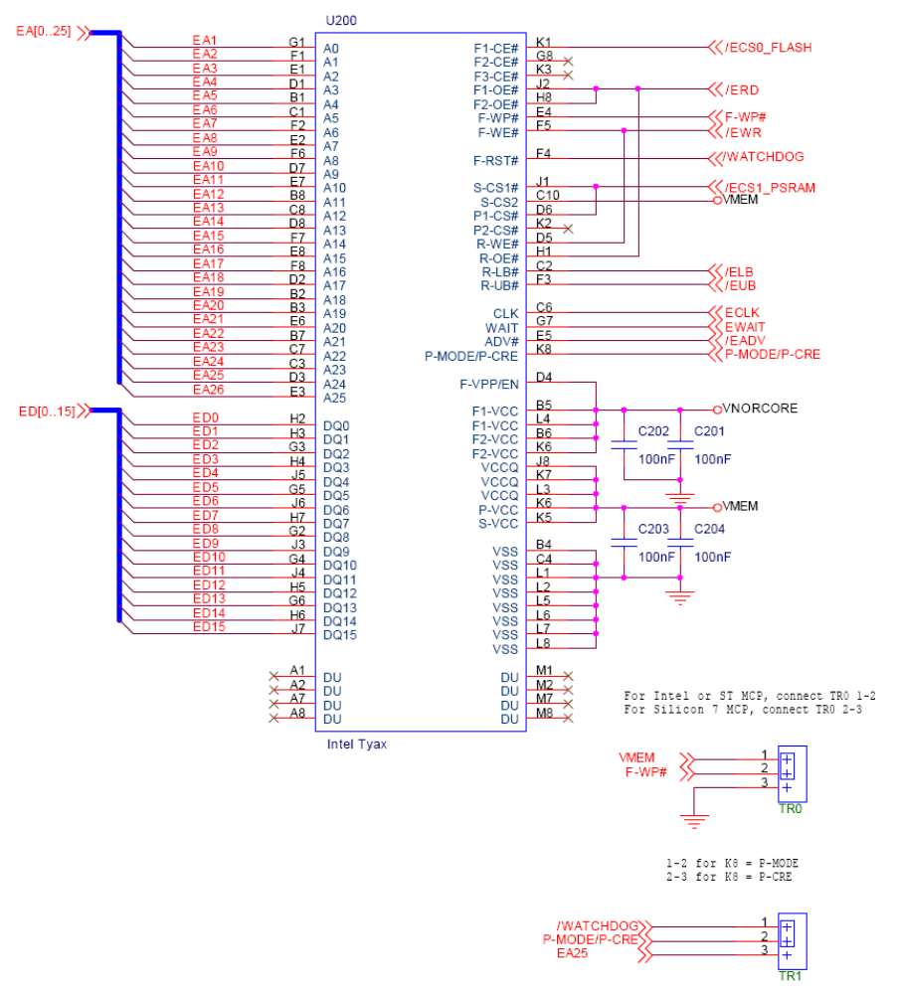
设计注意事项如下：
- 对于Intel的RD38F3040L0ZBQ0或者是ST的M36L0T7050X，Vcore is 1.8V, VIO is 2.8V，相对应于原理图需要设置VNORCORE is 1.8V, VMEM is 2.8V；
- 对于Intel的RD38F3040L0YBQ0或者是ST的M36L0R7050X，Vcore is 1.8V, VIO is 1.8V，相对应于原理图需要设置VNORCORE is 1.8V, VMEM is 1.8V；
- 次参考设计可以兼容Sharp, Intel Tyax, ST, Silicon 7四家的几个型号，设计时需要注意条线电阻TR0和TR1相对应设置。
Intel Tyax Custom_emi设置如下：
/** Constant definition for NOR-flash first die */
#define NOR_CS_1 0 /* 0, 1, 2, 3, 0xFF=NONE */
#define NOR_TYPE_1 NOR_ASYNC_PAGE
#define NOR_CS_1_Setting 0x44094304
/** Constant definition for NOR-flash second die*/
#define NOR_CS_2 0xFF /* 0, 1, 2, 3, 0xFF=NONE */
#define NOR_TYPE_2 NOR_ASYNC_PAGE
#define NOR_CS_2_Setting 0x00804007
/** Constant definition for RAM (SRAM or PSRAM)*/
#define RAM_CS 1 /* 0, 1, 2, 3, 0xFF=NONE */
#define RAM_TYPE RAM_ASYNC_PAGE
#define RAM_CS_Setting 0x440A4324
/** EMI general control register, cache and pre-fetch*/
#define EMI_GENERAL_CONTROL 0xeeee0780 /* EMI_GEN value */
#define EMI_CACHE_PREFETCH 0x03070103 /* EMI_GENB value */
const kal_uint32 EMI_EXTSRAM_SIZE = 4*1024*1024;

FlashConf.c for Intel Tyax Bottom Boot:
/************ Step 1. ************/
#define FLASH_BASE_ADDRESS 0x0E00000 //0x0E00000 ==14Mbytes
/************ Step 2. ************/
#define ALLOCATED_FAT_SPACE 0x200000 //0x200000 == 2Mbytes
/************ Step 3. ************/
static const FlashRegionInfo RegionInfo[] =
{
{0x20000, 16},
EndRegionInfo /* Don't modify this line */
};
/************ Step 4. ************/
#define TOTAL_BLOCKS 16 //Maximum 127

FlashConf.c for Intel Tyax TOP Boot:
/************ Step 1. ************/
#define FLASH_BASE_ADDRESS 0x0E00000 //0x0E00000 ==14Mbytes
/************ Step 2. ************/
#define ALLOCATED_FAT_SPACE 0x200000 //0x200000 == 2Mbytes
/************ Step 3. ************/
static const FlashRegionInfo RegionInfo[] =
{
{0x20000, 15},
{0x8000, 4},
EndRegionInfo /* Don't modify this line */
};
/************ Step 4. ************/
#define TOTAL_BLOCKS 19 //Maximum 127

